本试卷适用范围  2011级本科 | 南 京 农 业 大 学 试 题 纸
本试卷适用范围  2011级本科 | 12-13学年 第一学期 课程类型：必修 卷类：A
课程 大学物理 班级 学号 姓名 成绩
此表格为教师阅卷时使用，学生请勿填写
题型 | 选择 | 判断 | 填空 | 计 算
号 | 1～10 | 1～10 | 1～7 | 1 | 2 | 3 | 4 | 5
分
注意：选择，判断，填空答案统一写在下面答题区，计算题则写在相应题目下方空白处！！！_________________________________________________________________________________________
选择答题区：
题号 | 1 | 2 | 3 | 4 | 5 | 6 | 7 | 8 | 9
选择
判断答题区：
题号 | 1 | 2 | 3 | 4 | 5 | 6 | 7 | 8 | 9 | 10
判断
填空答题区：
- ，___________________________。
2. x = _______________________, x = ________________________
3. _______ ，_______ 4. _____________ 5. _______ ，_______
6. _____ __ ，_______ 7. _______________________

- 选择题（2分／题，共18分）
- 一质点作简谐振动，周期为T．当它由平衡位置向x轴正方向运动时，从二分之一最大位移处到最大位移处这段路程所需要的时间为 [ ]
(A) T /12． (B) T /8．
(C) T /6． (D) T /4．
- 两个质点各自作简谐振动，它们的振幅相同、周期相同．第一个质点的振动方程为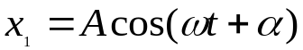．当第一个质点从正的最大位移处回到平衡位置时，第二个质点刚好在正的最大位移处．则第二个质点的振动方程为 [ ]
(A) 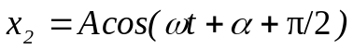． (B) 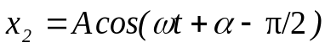.
(C) 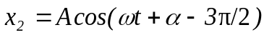． (D) 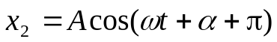．
- 已知一平面简谐波的表达式为 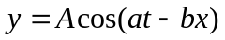（a、b为正值常量），则 [ ]
(A) 波的频率为a． (B) 波的传播速度为 b/a．
(C) 波长为 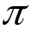/b． (D) 波的周期为2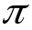/a ．
- 一简谐波沿x轴正方向传播，t = T /4时的波形曲线如图所示．若振动以余弦函数表示，且此题各点振动的初相取- 到 之间的值，则[ ]
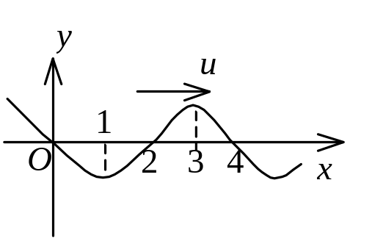
(A) O点的初相为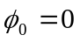．
(B) 1点的初相为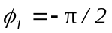．
(C) 2点的初相为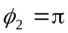．
(D) 3点的初相为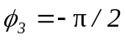．

- 一平面简谐波传播中，某一时刻介质中某质元正好处于最大位移处，此时它的能量是 [ ]
(A) 动能为零，势能零 (B) 动能最大，势能最大
(C) 动能为零，势能为最大 (D) 动能最大，势能为零

- 空气中波长为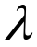的单色光，在折射率为n的均匀透明媒质中，从A点沿某一路径传播到B点，路径的长度为．A、B两点光振动相位差记为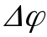，则 [ ]
(A) 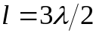， 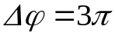． (B) 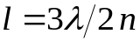， 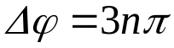．
(C) 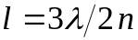， ． (D) 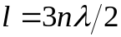， 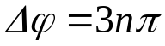．

- 如图，用单色光垂直照射在观察牛顿环的装置上．当平凸透镜垂直向上缓慢平移而远离平面玻璃时，可以观察到这些环状干涉条纹 [ ]
(A) 向中心收缩． (B) 向外扩张．
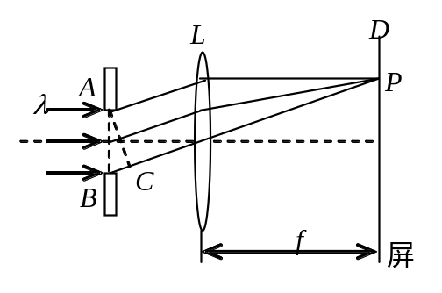 (C) 向右平移． (D) 向左平移．
- 一束波长为的平行单色光垂直入射到一单缝AB上，装置如图．在屏幕D上形成衍射图样，如果P是中央亮纹一侧第一个暗纹所在的位置，则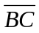的长度为 [ ]
(A) 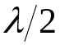． (B) 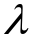．
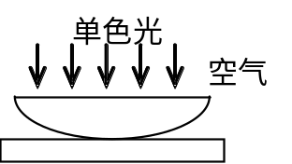(C) 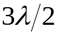． (D)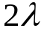．
- 一束白光垂直照射在一光栅上，在形成的同一级光栅光谱中，偏离中央明纹最远的是 [ ]
(A) 紫光． (B) 绿光． (C) 黄光． (D) 红光．

- 判断题（每题1分，共10分）
- 驻波实际上就是分段振动现象. ［ ］
- 波的传播速度由介质和波源决定. ［ ］
- 简谐波中扰动传播的速度就是波速，也叫相速度. ［ ］
- 在摆角很小很小的情况下，单摆沿圆弧的振动是简谐振动. ［ ］
- 振幅、角频率、初相位是描述简谐运动的三个特征量 ［ ］
- 在相同的时间内，一束波长为的单色光在空气中和在玻璃中传播的路程相等 ［ ］
- 用白光光源进行双缝实验，若用一个纯红色的滤光片遮盖一条缝，用一个纯蓝色的滤光片遮盖另一条缝，则产生红光和蓝光的两套彩色干涉条纹 ［ ］
- 根据惠更斯－菲涅耳原理，若已知光在某时刻的波阵面为S，则S的前方某点P的光强度决定于波阵面S上所有面积元发出的子波各自传到P点的振动的相干叠加 ［ ］
- 在单缝夫琅禾费衍射实验中，若增大缝宽，其他条件不变，则中央明条纹宽度变大 ［ ］
- 光栅衍射是多缝干涉受单缝衍射调制的结果。 ［ ］

- 填空题（每空1分，共12分）
- 两个同方向的简谐振动曲线如图所示．合振动的振幅为__________，合振动的振动方程为__________________．
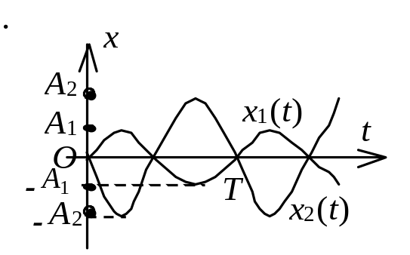
- 一质点沿x轴作简谐振动，振动范围的中心点为x轴的原点．已知周期为T，振幅为A．
(1) 若t = 0时质点过x = 0处且朝x轴正方向运动，则振动方程为 x =___________．
(2) 若t = 0时质点处于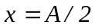处且向x轴负方向运动，则振动方程为 x =______________．
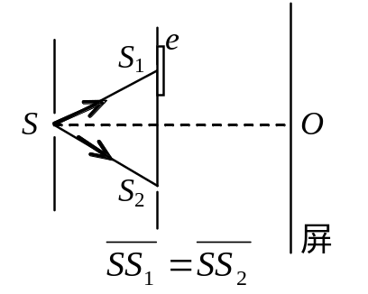
- 如图，在双缝干涉实验中，若把一厚度为e、折射率为n的薄云母片覆盖在S₁缝上，中央明条纹将向__________移动；覆盖云母片后，
两束相干光至原中央明纹O处的光程差为__________________．

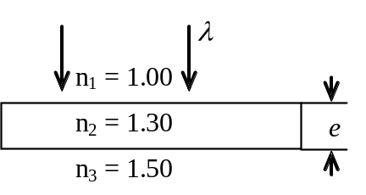
- 波长为的单色光垂直照射如图所示的透明薄膜．膜厚度为e，两束反射光的光程差＝__________________________．

- 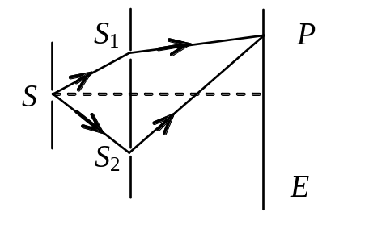如图所示，在双缝干涉实验中SS₁＝SS₂，用波长为的光照射
双缝S₁和S₂，通过空气后在屏幕E上形成干涉条纹．已知P点处为
第三级明条纹，则S₁和S₂到P点的光程差为__________．若将整个装置放于某种透明液体中，P点为第四级明条纹，则该液体的折射率
n＝____________．
- 波长为 的单色平行光，垂直入射到缝宽为a的单缝上，缝后有一焦距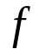的透镜，在透镜焦平面上观察衍射图样．则：中央明纹的宽度为__________，两个第三级暗纹之间的距离为____________．
- 波长为的单色光垂直照射于缝宽为a，总缝数为N，光栅常数为d的光栅上，光栅方程(表示出现主极大的衍射角ϕ应满足的条件)为__________________．
- 计算题（5小题，共60分）
1.（10分）一横波沿绳子传播，其波的表达式为 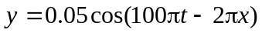 (SI)（计算结果中可含有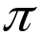）
(1) 求此波的振幅、波速和波长．
(2) 求绳子上各质点的最大振动速度和最大振动加速度．
(3) 求x1=0.2 m处和x2=0.7 m处二质点振动的相位差．

2.（15分）如图,沿x轴正向传播的一入射波振幅为A，波长为，周期为T，t=0时原点处质元正由平衡位置向x轴正方向运动，波在P点发生反射，设波在传播和反射过程中振幅不变，求：
（1）入射波和反射波的表达式;
（2）合成波的表达式y(x,t);
（3）波节位置.
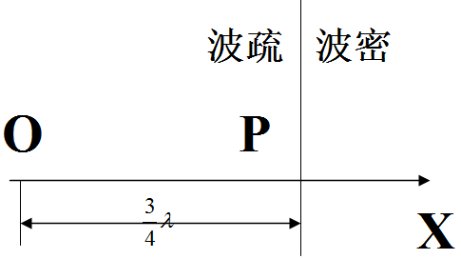

3. （10分）在双缝干涉实验中，单色光源S₀到两缝S₁和S₂的
距离分别为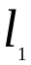和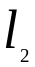，并且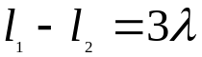，为入射光的波长，双缝之间的距离为d ，双缝到屏幕的距离为D(D>>d)，如图．求：
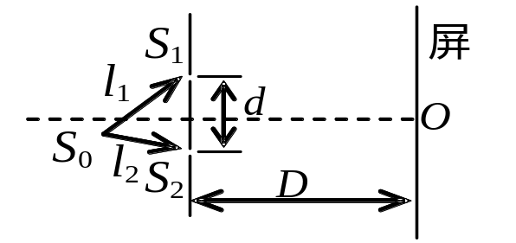 (1) 零级明纹到屏幕中央O点的距离．
(2) 相邻明条纹间的距离．

4. （12分）用波长为500 nm (1 nm=10⁻⁹ m)的单色光垂直照射到由两块光学平玻璃构成的空气劈形膜上．在观察反射光的干涉现象中，距劈形膜棱边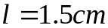的A处是从棱边算起的第四条暗条纹中心．
(1) 求此空气劈形膜的劈尖角；
(2) 改用600 nm的单色光垂直照射到此劈尖上仍观察反射光的干涉条纹，A处是明条纹还是暗条纹？
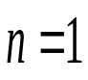
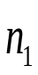
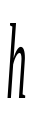
(3) 在第(2)问的情形从棱边到A处的范围内共有几条明纹？几条暗纹？
O
λ
A

5. （13分）波长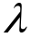= 600nm(1nm=10⁻⁹m)的单色光垂直入射到一光栅上，测得第二级主极大的衍射角为30°，且第三级是缺级．
(1) 光栅常数d等于多少？
(2) 透光缝的可能宽度a等于多少？
(3) 在选定了上述d和最小宽度a之后，求在衍射角-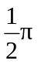＜ϕ＜ 范围内可能观察到的全部主极大的级次．

教研室主任 出卷人 物理教研室

